ИНФОРМАЦИОННОЕ СООБЩЕНИЕ
Администрация городского округа город Воронеж сообщает, что в помещении управления имущественных и земельных отношений администрации городского округа город Воронеж по адресу: г. Воронеж, ул. Пушкинская, 5, каб. 309, 31 мая 2016 года в 14-30 состоится открытый аукцион на право заключения договоров на размещение нестационарных торговых объектов (передвижные средства развозной и разносной уличной торговли), с подачей предложений о цене в закрытой форме (в запечатанном конверте).

№  лота | Район | Адресный ориентир | Номер на карте-схеме | Тип  объекта | Площадь | Группа реализуемых товаров | Начальная цена (стоимость права заключения договора на размещение НТО в месяц, руб. с учетом НДС) | Сумма задатка, руб.
1 | Железнодорожный | ул. Остужева, 3 | О45 | Торговая палатка и торговый ларь | 8 кв.м. | Бахчевые культуры (арбузы, дыни) | 2 198,27 | 2 198,27
2 | Железнодорожный | ул. Остужева, 3 | О46 | Торговая палатка и торговый ларь | 8 кв.м. | Бахчевые культуры (арбузы, дыни) | 2 198,27 | 2 198,27
3 | Железнодорожный | ул. Остужева, 3 | О47 | Торговая палатка и торговый ларь | 8 кв.м. | Бахчевые культуры (арбузы, дыни) | 2 198,27 | 2 198,27
4 | Железнодорожный | Ленинский проспект, 150 | О42 | торговые палатки | 6 кв.м. | Живая рыба | 4 121,76 | 4 121,76
5 | Железнодорожный | ул. Димитрова, 67 | О43 | торговые палатки | 6 кв.м. | Живая рыба | 2 198,27 | 2 198,27
6 | Железнодорожный | ул. Калининградская, 108 | О48 | Торговая палатка и торговый ларь | 8 кв.м. | Бахчевые культуры (арбузы, дыни) | 2 198,27 | 2 198,27
7 | Железнодорожный | ул. Калининградская, 108 | О44 | торговые палатки | 6 кв.м. | Живая рыба | 2 198,27 | 2 198,27
8 | Железнодорожный | ул. Переверткина, 13 | О21 | торговые палатки | 6 кв.м. | Живая рыба | 2 198,27 | 2 198,27
9 | Железнодорожный | ул. Урывского,9 | 049 | Торговая палатка и торговый ларь | 8 кв.м. | Бахчевые культуры (арбузы, дыни) | 2 198,27 | 2 198,27
10 | Железнодорожный | Ленинский проспект, 154 | О27 | автолавка | 15 кв.м | Хлебобулочные изделия | 4 121,76 | 4 121,76
11 | Железнодорожный | ул. Богдана Хмельницкого, 39 | О28 | автолавка | 15 кв.м | Хлебобулочные изделия | 2 198,27 | 2 198,27
12 | Железнодорожный | просп. Дачный, 126 | О29 | автолавка | 15 кв.м | Хлебобулочные изделия | 2 198,27 | 2 198,27
13 | Железнодорожный | ул. Минская, 43 | О50 | Торговая палатка и торговый ларь | 8 кв.м | Бахчевые культуры (арбузы, дыни) | 2 198,27 | 2 198,27
14 | Коминтерновский | ул. Б. Победы, 50 | 074 | Торговая палатка и торговый ларь | 8 кв.м | Бахчевые культуры (арбузы, дыни) | 4 121,76 | 4 121,76
15 | Коминтерновский | ул. 9 Января, 314 | 045 | торговые столы | 6 кв.м | Цветы | 4 121,76 | 4 121,76
16 | Коминтерновский | ул. Владимира Невского, 55а | О79 | Торговая палатка и торговый ларь | 8 кв.м | Бахчевые культуры (арбузы, дыни) | 4 121,76 | 4 121,76
17 | Коминтерновский | ул. Владимира Невского, 15 | О78 | Торговая палатка и торговый ларь | 8 кв.м | Бахчевые культуры (арбузы, дыни) | 4 121,76 | 4 121,76
18 | Коминтерновский | ул. Владимира Невского, 1а | О77 | Торговая палатка и торговый ларь | 8 кв.м | Бахчевые культуры (арбузы, дыни) | 4 121,76 | 4 121,76
19 | Коминтерновский | ул. Владимира Невского, 1а | О44 | торговые палатки | 6 кв.м | Живая рыба | 4 121,76 | 4 121,76
20 | Коминтерновский | ул. Генерала Лизюкова, 16 | О80 | Торговая палатка и торговый ларь | 8 кв.м | Бахчевые культуры (арбузы, дыни) | 4 121,76 | 4 121,76
21 | Коминтерновский | ул. Генерала Лизюкова, 38 | О81 | Торговая палатка и торговый ларь | 8 кв.м | Бахчевые культуры (арбузы, дыни) | 4 121,76 | 4 121,76
22 | Коминтерновский | ул. Красных Зорь, 36 | О68 | Торговая палатка и торговый ларь | 8 кв.м | Бахчевые культуры (арбузы, дыни) | 2 473,05 | 2 473,05
23 | Коминтерновский | ул. Красных Зорь, 36 | О69 | Торговая палатка и торговый ларь | 8 кв.м | Бахчевые культуры (арбузы, дыни) | 2 473,05 | 2 473,05
24 | Коминтерновский | ул. Красных Зорь, 36 | О70 | Торговая палатка и торговый ларь | 8 кв.м | Бахчевые культуры (арбузы, дыни) | 2 473,05 | 2 473,05
25 | Коминтерновский | ул. Красных Зорь, 36 | О71 | Торговая палатка и торговый ларь | 8 кв.м | Бахчевые культуры (арбузы, дыни) | 2 473,05 | 2 473,05
26 | Коминтерновский | ул. Красных Зорь, 36 | О72 | Торговая палатка и торговый ларь | 8 кв.м | Бахчевые культуры (арбузы, дыни) | 2 473,05 | 2 473,05
27 | Коминтерновский | ул. Красных Зорь, 54 | О65 | Автолавка | 15 кв.м | Хлебобулочные изделия | 2 473,05 | 2 473,05
28 | Коминтерновский | ул. Маршала Жукова, 3 | О66 | Торговая палатка и торговый ларь | 8 кв.м | Бахчевые культуры (арбузы, дыни) | 2 473,05 | 2 473,05
29 | Коминтерновский | ул. Маршала Жукова, 3 | О67 | Торговая палатка и торговый ларь | 8 кв.м | Бахчевые культуры (арбузы, дыни) | 2 473,05 | 2 473,05
30 | Коминтерновский | ул. Машиностроителей, 74 | О73 | Торговая палатка и торговый ларь | 8 кв.м | Бахчевые культуры (арбузы, дыни) | 2 473,05 | 2 473,05
31 | Коминтерновский | ул. Генерала Лизюкова, 85 | О82 | Торговая палатка и торговый ларь | 8 кв.м | Бахчевые культуры (арбузы, дыни) | 4 121,76 | 4 121,76
32 | Коминтерновский | ул. 9 Января, поворот на ул. Зеленко | О83 | Торговая палатка и торговый ларь | 8 кв.м | Бахчевые культуры (арбузы, дыни) | 4 121,76 | 4 121,76
33 | Коминтерновский | ул. Хользунова, 113 | О76 | Торговая палатка и торговый ларь | 8 кв.м | Бахчевые культуры (арбузы, дыни) | 4 121,76 | 4 121,76
34 | Коминтерновский | ул. Хользунова, 100 | О75 | Торговая палатка и торговый ларь | 8 кв.м | Бахчевые культуры (арбузы, дыни) | 4 121,76 | 4 121,76
35 | Левобережный | ул. Чебышева, 5 | О50 | Торговая палатка и торговый ларь | 8 кв.м | Бахчевые культуры (арбузы, дыни) | 2 473,05 | 2 473,05
36 | Левобережный | ул. Чебышева, 5 | О51 | Торговая палатка и торговый ларь | 8 кв.м | Бахчевые культуры (арбузы, дыни) | 2 473,05 | 2 473,05
37 | Левобережный | ул. Чебышева, 5 | О52 | Торговая палатка и торговый ларь | 8 кв.м | Бахчевые культуры (арбузы, дыни) | 2 473,05 | 2 473,05
38 | Левобережный | ул. Волго-Донская, 10 | О43 | Торговые палатки | 6 кв.м | Плодово-овощная продукция | 2 473,05 | 2 473,05
39 | Левобережный | пер. Безымянный | О22 | Торговые палатки | 6 кв.м | Плодово-овощная продукция | 2 473,05 | 2 473,05
40 | Левобережный | пер. Безымянный | О28 | Торговые палатки | 6 кв.м | Живая рыба | 2 473,05 | 2 473,05
41 | Левобережный | ул. Баррикадная, 13 | О42 | Торговые палатки | 6 кв.м | Плодово-овощная продукция | 2 473,05 | 2 473,05
42 | Левобережный | ул. Баррикадная, 28 | О23 | Торговые палатки | 6 кв.м | Плодово-овощная продукция | 2 473,05 | 2 473,05
43 | Левобережный | ул. Волгоградская, 47г | О26 | Торговые палатки | 6 кв.м | Живая рыба | 2 473,05 | 2 473,05
44 | Левобережный | ул. Ростовская, 26 (ост. "Волгоградская") | О21 | Торговые палатки | 6 кв.м. | Плодово-овощная продукция | 2 473,05 | 2 473,05
45 | Левобережный | ул. Танеева, 2 | О24 | Торговые палатки | 6 кв.м | Плодово-овощная продукция | 2 473,05 | 2 473,05
46 | Левобережный | ул. Циолковского, 125 | О27 | Торговые палатки | 6 кв.м | Живая рыба | 2 473,05 | 2 473,05
47 | Левобережный | ул. Чебышева, 9а | О25 | Торговые палатки | 6 кв.м | Плодово-овощная продукция | 2 473,05 | 2 473,05
48 | Левобережный | ул. Волгоградская, 47 | О54 | Торговая палатка и торговый ларь | 8 кв.м | Бахчевые культуры (арбузы, дыни) | 2 473,05 | 2 473,05
49 | Левобережный | ул. Баррикадная, 30 | О53 | Торговая палатка и торговый ларь | 8 кв.м | Бахчевые культуры (арбузы, дыни) | 2 473,05 | 2 473,05
50 | Левобережный | ул. 206 стрелковой дивизии, 152 | О30 | торговые палатки, столы | 6 кв.м | Цветы | 7 419,16 | 7 419,16
51 | Левобережный | ул. Димитрова, 149б | О29 | торговые палатки, столы | 6 кв.м | Цветы | 12 365,27 | 12 365,27
52 | Левобережный | ул. Циолковского, 27 | О46 | автолавка | 15 кв.м | Хлебобулочные изделия | 2 473,05 | 2 473,05
53 | Левобережный | просп. Ленинский, 2 | О47 | автолавка | 15 кв.м | Хлебобулочные изделия | 4 121,76 | 4 121,76
54 | Левобережный | ул. Корольковой, 4 | О48 | автолавка | 15 кв.м | Хлебобулочные изделия | 2 473,05 | 2 473,05
55 | Левобережный | ул. 206 стрелковой дивизии, 152 | О49 | автолавка | 15 кв.м | Хлебобулочные изделия | 2 473,05 | 2 473,05
56 | Левобережный | ул. Писарева, 13 | О55 | Торговая палатка и торговый ларь | 8 кв.м | Бахчевые культуры (арбузы, дыни) | 2 473,05 | 2 473,05
57 | Левобережный | ул. Димитрова, напротив дома 157 | О56 | Торговая палатка и торговый ларь | 8 кв.м | Бахчевые культуры (арбузы, дыни) | 4 121,76 | 4 121,76
58 | Левобережный | ул. Циолковского, 22 | О57 | Торговая палатка и торговый ларь | 8 кв.м | Бахчевые культуры (арбузы, дыни) | 2 473,05 | 2 473,05
59 | Левобережный | ул. Новосибирская, пересечение с ул. Саврасова | О58 | Торговая палатка и торговый ларь | 8 кв.м | Бахчевые культуры (арбузы, дыни) | 2 473,05 | 2 473,05
60 | Левобережный | ул. Чебышева, вдоль дороги в сторону Масловки | О59 | Торговая палатка и торговый ларь | 8 кв.м | Бахчевые культуры (арбузы, дыни) | 2 473,05 | 2 473,05
61 | Левобережный | ул. Чебышева, вдоль дороги в сторону Масловки | О60 | Торговая палатка и торговый ларь | 8 кв.м | Бахчевые культуры (арбузы, дыни) | 2 473,05 | 2 473,05
62 | Левобережный | ул. Чебышева, вдоль дороги в сторону Масловки | О61 | Торговая палатка и торговый ларь | 8 кв.м | Бахчевые культуры (арбузы, дыни) | 2 473,05 | 2 473,05
63 | Левобережный | ул. Ильюшина, разворотное кольцо маршрута N 65 | О62 | Торговая палатка и торговый ларь | 8 кв.м | Бахчевые культуры (арбузы, дыни) | 2 473,05 | 2 473,05
64 | Ленинский | ул. Чапаева, 126 | О29 | Торговые палатки | 6 кв.м | Живая рыба | 2 747,84 | 2 747,84
65 | Ленинский | ул. Чапаева, 126 | О51 | автолавка | 15 кв.м | Хлебобулочные изделия | 2 747,84 | 2 747,84
66 | Ленинский | ул. 20-летия Октября, 119 | О52 | автолавка | 15 кв. м | Хлебобулочные изделия | 6 045,24 | 6 045,24
67 | Ленинский | ул. Кольцовская, 66 | О53 | автолавка | 15 кв.м | Хлебобулочные изделия | 6 045,24 | 6 045,24
68 | Ленинский | ул. Острогожская, 144 | О54 | Торговая палатка и торговый ларь | 8 кв.м | Бахчевые культуры (арбузы, дыни) | 2 747,84 | 2 747,84
69 | Ленинский | ул. Моисеева, 45а | О55 | Торговая палатка и торговый ларь | 8 кв.м | Бахчевые культуры (арбузы, дыни) | 4 121,76 | 4 121,76
70 | Ленинский | ул. Краснознаменная, 15б | О56 | Торговая палатка и торговый ларь | 8 кв.м | Бахчевые культуры (арбузы, дыни) | 2 747,84 | 2 747,84
71 | Ленинский | ул. Грамши, 70 | О57 | Торговая палатка и торговый ларь | 8 кв.м | Бахчевые культуры (арбузы, дыни) | 2 747,84 | 2 747,84
72 | Советский | просп. Патриотов, 19 (на асфальтированной площадке) | О30 | Торговые палатки | 6 кв.м | Живая рыба | 2 473,05 | 2 473,05
73 | Советский | ул. 232 Стрелковой Дивизии, 35 - 45 | О26 | Торговые палатки, лотки | 6 кв.м | Плодово-овощная продукция | 2 473,05 | 2 473,05
74 | Советский | ул. 232 Стрелковой Дивизии, 45 | О31 | Торговые палатки | 6 кв.м | Живая рыба | 2 473,05 | 2 473,05
75 | Советский | ул. 9 Января, 15 | О32 | Торговые палатки, столы | 6 кв.м | Цветы | 12 365,27 | 12 365,27
76 | Советский | ул. Арбатская, 50 | О48 | Торговые палатки, столы | 6 кв.м | Цветы | 7 419,16 | 7 419,16
77 | Советский | ул. Ворошилова, 7 | О47 | Торговые палатки, лотки | 6 кв.м | Плодово-овощная продукция | 4 121,76 | 4 121,76
78 | Советский | ул. Ворошилова, 7а | О24 | Торговые палатки, лотки | 6 кв.м | Плодово-овощная продукция | 4 121,76 | 4 121,76
79 |  | ул. Олеко Дундича, 15 | О22 | Торговые палатки, лотки | 6 кв.м | Плодово-овощная продукция | 4 121,76 | 4 121,76
80 | Советский | ул. Олеко Дундича, 15 | О45 | Торговые палатки, лотки | 6 кв.м | Плодово-овощная продукция | 4 121,76 | 4 121,76
81 | Советский | ул. Писателя Маршака, 11 | О29 | Торговые палатки | 6 кв.м | Живая рыба | 4 121,76 | 4 121,76
82 | Советский | ул. Писателя Маршака, 11 | О23 | Торговые палатки, лотки | 6 кв.м | Плодово-овощная продукция | 4 121,76 | 4 121,76
83 | Советский | ул. Писателя Маршака, 11 | О46 | Торговые палатки, лотки | 6 кв.м. | Плодово-овощная продукция | 4 121,76 | 4 121,76
84 | Советский | ул. Теплоэнергетиков, 6 | О25 | Торговые палатки, лотки | 6 кв.м. | Плодово-овощная продукция | 2 473,05 | 2 473,05
85 | Советский | ул. Южно-Моравская, 21 | О27 | Торговые палатки | 6 кв.м. | Живая рыба | 4 121,76 | 4 121,76
86 | Советский | ул. Южно-Моравская, 60 | О28 | Торговые палатки | 6 кв.м. | Живая рыба | 4 121,76 | 4 121,76
87 | Советский | ул. Южно-Моравская, 60 | 044 | Торговые палатки, лотки | 6 кв.м. | Плодово-овощная продукция | 4 121,76 | 4 121,76
88 | Советский | ул. Южно-Моравская, 62 | 021 | Торговые палатки, лотки | 6 кв.м. | Плодово-овощная продукция | 4 121,76 | 4 121,76
89 | Советский | просп. Патриотов, 5 | О52 | автолавка | 15 кв.м | Хлебобулочные изделия | 2 473,05 | 2 473,05
90 | Советский | ул. Тепличная, 4 | О53 | автолавка | 15 кв.м | Хлебобулочные изделия | 2 473,05 | 2 473,05
91 | Советский | ул. Южно-Моравская, 21 | О54 | автолавка | 15 кв.м | Хлебобулочные изделия | 4 121,76 | 4 121,76
92 | Советский | ул. Теплоэнергетиков, 8 | О55 | автолавка | 15 кв.м | Хлебобулочные изделия | 2 473,05 | 2 473,05
93 | Советский | ул. Ворошилова, 22 | О56 | автолавка | 15 кв.м | Хлебобулочные изделия | 4 121,76 | 4 121,76
94 | Советский | ул. 9 Января, 272 | О57 | автолавка | 15 кв.м | Хлебобулочные изделия | 4 121,76 | 4 121,76
95 | Советский | ул. 232 Стрелковой Дивизии, 8 | О58 | автолавка | 15 кв.м | Хлебобулочные изделия | 2 473,05 | 2 473,05
96 | Советский | ул. Ворошилова, 36д | О59 | Торговая палатка и торговый ларь | 8 кв.м | Бахчевые культуры (арбузы, дыни) | 4 121,76 | 4 121,76
97 | Советский | просп. Патриотов, 60 | О60 | Торговая палатка и торговый ларь | 8 кв.м | Бахчевые культуры (арбузы, дыни) | 2 473,05 | 2 473,05
98 | Советский | ул. Арбатская, 52 | О61 | Торговая палатка и торговый ларь | 8 кв.м | Бахчевые культуры (арбузы, дыни) | 2 473,05 | 2 473,05
99 | Советский | ул. Арбатская, 81 | О62 | Торговая палатка и торговый ларь | 8 кв.м | Бахчевые культуры (арбузы, дыни) | 2 473,05 | 2 473,05
100 | Советский | ул. Междуреченская, 1б | О63 | Торговая палатка и торговый ларь | 8 кв.м | Бахчевые культуры (арбузы, дыни) | 2 473,05 | 2 473,05
101 | Советский | ул. Теплоэнергетиков, 6г | О64 | Торговая палатка и торговый ларь | 8 кв.м | Бахчевые культуры (арбузы, дыни) | 2 473,05 | 2 473,05

Период размещения нестационарных торговых объектов по реализации:
- Бахчевые культуры (арбузы, дыни); Плодово-овощная продукция – с 07.06.2016 – 27.04.2017;
- Хлебобулочные изделия – с 07.06.2016 по 28.04.2017;
- Живая рыба – с 01.09.2016 по 30.04.2017;
- Цветы - с 07.06.2016 – 27.04.2017.

Типовой внешний вид НТО реализуемых группу товаров:
- Бахчевые культуры (арбузы, дыни) – приложение № 2;
- Плодово-овощная продукция, цветы, живая рыба – приложение № 3;
- Хлебобулочные изделия – приложение № 4.

Дополнительная информация: Торговля бахчевыми культурами с земли запрещена. Необходимо предусмотреть наличие тентов, торгового оборудования для хранения продукции (металлических каркасов, ларей), весоизмерительного оборудования. Более подробную информацию по вопросам внешнего вида нестационарных торговых объектов и требованиям к ним можно узнать в управлении развития предпринимательства, потребительского рынка и инновационной политики администрации городского округа город Воронеж.

Организатор аукциона: управление имущественных и земельных отношений администрации городского округа город Воронеж. Место нахождения: г. Воронеж, ул. Пушкинская,5. Почтовый адрес: 394036, г. Воронеж, ул. Пушкинская,5. Номер контактного телефона: 8(473) 228-37-17. По каждому адресному ориентиру (лоту) должен располагаться один нестационарный торговый объект.

Претендентами на участие в аукционе могут быть: юридическое или физическое лицо, осуществляющее предпринимательскую деятельность, своевременно подавшее заявку на участие в аукционе и представившее надлежащим образом оформленные документы.
Желающим участвовать в аукционе необходимо:
1) оплатить задаток в размере, указанном в таблице, перечислив денежные средства на следующие реквизиты: Наименование получателя – Управление финансово-бюджетной политики администрации городского округа город Воронеж (УФБП АГО г.Воронеж)
№ счета 40302810120075000011 (л/с № 05978391750 Управление имущественных и земельных отношений)
ИНН 3666181570 КПП 366601001
БИК банка получателя 042007001 ОКТMО 20701000 КБК 97811705040040002180
Наименование банка получателя – Отделение по Воронежской области Главного управления Центрального банка Российской Федерации по Центральному федеральному округу (Отделение Воронеж).
В основании платежа обязательно указывать: назначение платежа (задаток за участие в аукционе); - дату проведения аукциона; - номер лота.
Данное информационное сообщение является публичной офертой для заключения договора о задатке в соответствии со ст. 437 Гражданского кодекса Российской Федерации, а подача претендентом заявки и перечисление задатка является акцептом такой оферты, после чего договор о задатке считается заключенным в письменной форме.
2) подать заявку на участие в аукционе (лично или через своего полномочного представителя) по форме и содержанию, указанном в приложении № 1 к настоящему информационному сообщению. Заявки на участие в аукционе принимаются по адресу: г. Воронеж, ул. Пушкинская, 5, Управление имущественных и земельных отношений, каб.309, с 13.05.2016 по 26.05.2016, с 09-30 до 12-00.
3) предъявить оригинал платежного документа с отметкой банка об исполнении и выписку банка о перечислении денежных средств с отметкой банка (в случае безналичного расчета) либо нотариально заверенные копии таких документов;
4) предъявить опись представленных документов в 2-х экземплярах.
К заявке на участие в аукционе прилагаются следующие документы:
- фирменное наименование (наименование), сведения об организационно-правовой форме, месте нахождения, почтовый адрес, банковские реквизиты: наименование банка, БИК, расчетный счет, ИНН, КПП (для юридического лица), фамилию, имя, отчество, паспортные данные, сведения о месте жительства, банковские реквизиты: наименование банка, БИК, расчетный счет, ИНН (для индивидуального предпринимателя), номер контактного телефона;
Документы, подтверждающие соответствие претендента установленным требованиям и условиям допуска к участию в аукционе, а именно:
- заявление об отсутствии решения о ликвидации претендента - юридического лица, об отсутствии решения арбитражного суда о признании претендента - юридического лица, индивидуального предпринимателя банкротом и об открытии конкурсного производства, об отсутствии решения о приостановлении деятельности претендента в порядке, предусмотренном Кодексом Российской Федерации об административных правонарушениях, на день подачи заявки на участие в аукционе, об отсутствии у претендента задолженности по начисленным налогам, сборам и иным обязательным платежам в бюджеты любого уровня или государственные внебюджетные фонды за прошедший календарный год, размер которой превышает двадцать пять процентов балансовой стоимости активов претендента по данным бухгалтерской отчетности за последний завершенный отчетный период.
Для юридических лиц:
- полученную не ранее чем за три месяца до дня опубликования в официальном печатном издании и размещения на официальном сайте администрации городского округа город Воронеж в сети Интернет информационного сообщения о проведении аукциона выписку из Единого государственного реестра юридических лиц или нотариально заверенную копию такой выписки;
- документ, подтверждающий полномочия лица на осуществление действий от имени заявителя - юридического лица (копия решения о назначении или об избрании). В случае если от имени заявителя действует иное лицо, заявка на участие в аукционе должна содержать также доверенность на осуществление действий от имени заявителя, заверенную печатью заявителя и подписанную руководителем заявителя или уполномоченным этим руководителем лицом, либо нотариально заверенную копию такой доверенности и копию документа, удостоверяющего личность. В случае если указанная доверенность подписана лицом, уполномоченным руководителем заявителя, заявка на участие должна содержать также документ, подтверждающий полномочия такого лица;
Для индивидуальных предпринимателей:
- полученную не ранее чем за три месяца до дня опубликования в официальном печатном издании и размещения на официальном сайте администрации городского округа город Воронеж в сети Интернет информационного сообщения о проведении аукциона выписку из Единого государственного реестра индивидуальных предпринимателей или нотариально заверенную копию такой выписки;
- документ, подтверждающий полномочия лица на осуществление действий от имени претендента.
Для иностранных лиц:
- копии документов, удостоверяющих личность, надлежащим образом заверенный перевод на русский язык документов о государственной регистрации юридического лица или физического лица в качестве индивидуального предпринимателя в соответствии с законодательством соответствующего государства, полученные не ранее чем за шесть месяцев до дня опубликования в официальном печатном издании и размещения на официальном сайте администрации городского округа город Воронеж в сети Интернет информационного сообщения о проведении аукциона;
- документ, подтверждающий полномочия лица на осуществление действий от имени претендента.

Претендент вправе подать только одну заявку на участие в аукционе в отношении каждого предмета аукциона (лота).
Все листы документов, представляемых одновременно с заявкой, либо отдельные тома данных документов должны быть прошиты, пронумерованы, скреплены печатью претендента (для юридического лица) и подписаны претендентом или его представителем.
Заявки, поступившие по истечении срока их приема, указанного в информационном сообщении о проведении аукциона, вместе с описью, на которой делается отметка об отказе в принятии документов, возвращаются претендентам или их уполномоченным представителям под расписку. Претендент, подавший заявку на участие в аукционе, вправе отозвать заявку на участие в аукционе в любое время до момента вскрытия Комиссией конвертов с предложением по цене на право заключения Договора.
Место, дата и время проведения аукциона и подведение его итогов: 31 мая 2016 года в 14 час. 30 мин. по адресу: г. Воронеж, ул. Пушкинская,5, управление имущественных и земельных отношений администрации городского округа город Воронеж, каб.309.
Рассмотрение заявок с поданными документами состоится в период: 26.05.2016 по 30.05.2016 с 09-30 до 12-00 по адресу: г. Воронеж, ул. Пушкинская,5, управление имущественных и земельных отношений администрации городского округа город Воронеж, каб.309.
Предоставление разъяснений положений информационного сообщения, ознакомление заявителей с документацией осуществляет Организатор: с 13.05.2016 по 26.05.2016, с 09-30 до 12-00 в рабочие дни, на основании письменного заявления любого заинтересованного лица, в течение двух рабочих дней со дня получения соответствующего заявления. Победителем признается участник, предложивший наиболее высокую цену за право заключения договора. В случае если несколькими участниками аукциона предложена одинаковая цена на право заключения договора, победителем признается участник аукциона, подавший заявку на участие в аукционе раньше других участников аукциона. Предложение о цене подается заявителями по форме, утвержденной продавцом. Бланк предложения о цене можно получить в управлении имущественных и земельных отношений по адресу: г. Воронеж, ул. Пушкинская,5, каб. 314. Предложение о цене, заполненные не по установленной форме, не рассматриваются.

Порядок возврата задатка:
1) в случае если Претенденту отказано в приеме заявки на участие в аукционе, Организатор перечисляет задаток на счет Претендента, указанный в заявке, в течение 5 (пяти) банковских дней с даты подписания Протокола об итогах аукциона;
2) в случае если Претендент не признан победителем аукциона, Организатор перечисляет задаток на расчетный счет Претендента, указанный в заявке, в течение 5 (пяти) банковских дней с момента подписания протокола об итогах аукциона, за исключением претендента, который сделал предпоследнее предложение о цене договора. Задаток, внесенный претендентом, который сделал предпоследнее предложение о цене договора, возвращается такому претенденту в течение пяти рабочих дней с даты подписания договора с победителем аукциона.
3) Претендент до истечения срока подачи заявок имеет право отозвать заявку путем письменного уведомления Организатора.
- в случае отзыва Претендентом в установленном порядке заявки до даты окончания приема заявок поступивший от Претендента задаток подлежит возврату в течение 5 (пяти) банковских дней со дня поступления уведомления об отзыве заявки Организатором;
- в случае отзыва Претендентом заявки позднее даты окончания приема заявок задаток ему не возвращается и направляется в бюджет городского округа город Воронеж.
4) при уклонении или отказе Претендента в случае победы на аукционе от заключения Договора задаток ему не возвращается.
5) в случае признания аукциона несостоявшимся Организатор перечисляет задаток на счет Претендента, указанный в заявке, в течение 5 (пяти) банковских дней с даты подписания Протокола Комиссией по проведению аукциона;
6) в случаи неявки признанного претендента участником на аукцион, задаток подлежит возврату в течение 5 (пяти) банковских дней после проведения аукциона.
Договор на размещение нестационарного торгового объекта заключается управлением развития предпринимательства, потребительского рынка и инновационной политики администрации городского округа город Воронеж с победителем аукциона в течение 5 рабочих дней со дня подведения итогов аукциона. Внесенный Победителем аукциона задаток засчитывается в счет оплаты по договору. Договор на размещение нестационарных торговых объектов заключается на срок указанный в информационном сообщении. Примерная форма договора на размещение нестационарного торгового объекта утверждена решением Воронежской городской Думы № 790-III от 25.04.2012 «Об утверждении Положения о порядке размещения нестационарных торговых объектов на территории городского округа город Воронеж».
При уклонении или отказе победителя аукциона от заключения в установленный срок Договора он утрачивает право на заключение указанного Договора и задаток ему не возвращается. Право на заключение договора предоставляется лицу, предложившему наиболее высокую цену, следующую после предложенной победителем аукциона цены на право заключения Договора.

Приложение № 1
к информационному сообщению
о проведении аукциона на право заключения
договоров на размещение нестационарных
торговых объектов

Требования к содержанию, форме и составу заявки, инструкция по заполнению заявки.
Заявка на участие в аукционе подается в письменной форме, оформляется на русском языке, разборчивыми буквами, в двух экземплярах, один – для Организатора аукциона, другой - для заявителя.
Заявка удостоверяется подписью уполномоченного лица заявителя и заверяется печатью (для юридического лица – обязательно, для индивидуального предпринимателя – при наличии печати).
Заявка на участие в аукционе должна содержать:1) сведения о претенденте, подавшем такую заявку:- фирменное наименование (наименование), сведения об организационно-правовой форме, месте нахождения, почтовый адрес (для юридического лица), фамилию, имя, отчество, паспортные данные, сведения о месте жительства (для индивидуального предпринимателя), номер контактного телефона; 2) документы, прилагаемые к заявке, указанные в информационном сообщении.
Все документы, входящие в состав заявки, должны быть оформлены с учётом следующих требований: - документы, прилагаемые в копиях, должны удостоверяться подписью уполномоченного лица заявителя и заверяться печатью (для юридического лица – обязательно, для индивидуального предпринимателя – при наличии печати); - в документах не допускается применение факсимильных подписей, а также наличие подчисток и исправлений; - все страницы документов должны быть четкими и читаемыми (в том числе и представленные ксерокопии документов, включая надписи на оттисках печатей и штампов);- все документы, входящие в состав заявки на участие в аукционе должны быть заверены подписью уполномоченного лица заявителя и печатью (для юридического лица – обязательно, для индивидуального предпринимателя – при наличии печати). Документы, представленные заявителем в составе заявки, возврату не подлежат.

Форма заявки
для юридического лица
В Управление имущественных и земельных отношений
администрации городского округа город Воронеж
ЗАЯВКА НА УЧАСТИЕ В АУКЦИОНЕ
(юридического лица)
"____" _______________ 2016
(дата аукциона)
______________________________________________________________________________________________________________________________________________________,
фирменное наименование (наименование), сведения об организационно-правовой форме,

___________________________________________________________________________________________________________________________________________________
(место нахождения, почтовый адрес)
именуемое далее Претендент, в лице ____________________________________________________________________________________________________,
(фамилия, имя, отчество, должность)
действующего на основании___________________________________________________
(указывается документ: Устав, Положение, доверенность)
___________________________________________________________________________________,
принимая решение об участии в аукционе по продаже Права на заключение договора на размещение нестационарного торгового объекта, указанного в информационном сообщении, опубликованном в
______________________________________________________________________________________________________________________________
(указывается источник, дата публикации, номер лота, адресный ориентир)
обязуюсь:
- соблюдать условия аукциона, содержащиеся в информационном сообщении о проведении аукциона;
- в случае признания победителем аукциона заключить договор на размещение нестационарного торгового объекта в установленный в информационном сообщении срок.
Банковские реквизиты Претендента:
Наименование банка ________________________________; № счета ____________________________________; БИК_________________________; ИНН_______________________; КПП ________________________________; ________________________________________________________________________________________________________
Приложение: документы, указанные в информационном сообщении, необходимые для подачи заявки, опись представленных документов.
____________________________________________
(подпись Претендента или его полномочного представителя)
М.П. " ____ " __________________ 2016
Контактный телефон_________________
Заявка принята Организатором аукциона:
______ час. _____ мин. "____" _______________ 2016 за № ______
(дата)
__________________________________________
(подпись уполномоченного лица Организатора аукциона)
Форма заявки
для индивидуального предпринимателя
В Управление имущественных и земельных отношений
администрации городского округа город Воронеж

ЗАЯВКА НА УЧАСТИЕ В АУКЦИОНЕ
(индивидуального предпринимателя)
"____" _______________ 2016
(дата аукциона)
___________________________________________________________________________________________________________________,
(Фамилия, имя, отчество)
___________________________________________________________________________________________________________________ ,
( паспортные данные, сведения о месте жительства)
именуемый далее Претендент,
принимая решение об участии в аукционе по продаже Права на заключение договора на размещение нестационарного торгового объекта, указанного в информационном сообщении, опубликованном в _______________________________________________________________________
(указывается источник, дата публикации, номер лота, адресный ориентир)
_________________________________________________________________________________________________________________________,
обязуюсь:
- соблюдать условия аукциона, содержащиеся в информационном сообщении о проведении аукциона;
- в случае признания победителем аукциона заключить договор на размещение нестационарного торгового объекта в установленный в информационном сообщении срок.
Банковские реквизиты Претендента:
Наименование банка _______________________________________________; № счета __________________________________________________; БИК____________________; ИНН_____________________; Наименование получателя (ФИО) _____________________________________________
Приложение: документы, указанные в информационном сообщении, необходимые для подачи заявки, опись представленных документов.
____________________________________________
(подпись Претендента или его полномочного представителя)
М.П. " ____ " __________________ 2016
Контактный телефон_________________
Заявка принята Организатором аукциона:
______ час. _____ мин. "____" _______________ 2016 г. за № ______
(дата)
__________________________________________
(подпись уполномоченного лица Организатора аукциона)

Приложение № 2
к информационному сообщению
о проведении аукциона на право заключения
договоров на размещение нестационарных
торговых объектов

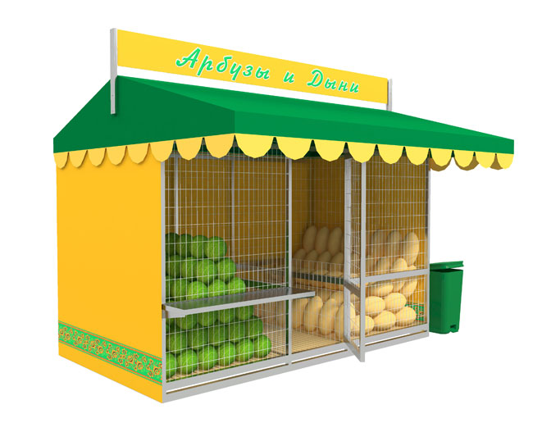

Приложение № 3
к информационному сообщению
о проведении аукциона на право заключения
договоров на размещение нестационарных
торговых объектов

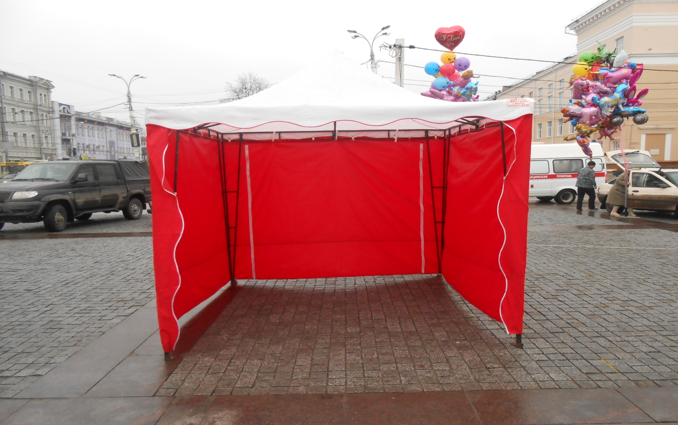

Приложение № 4
к информационному сообщению
о проведении аукциона на право заключения
договоров на размещение нестационарных
торговых объектов

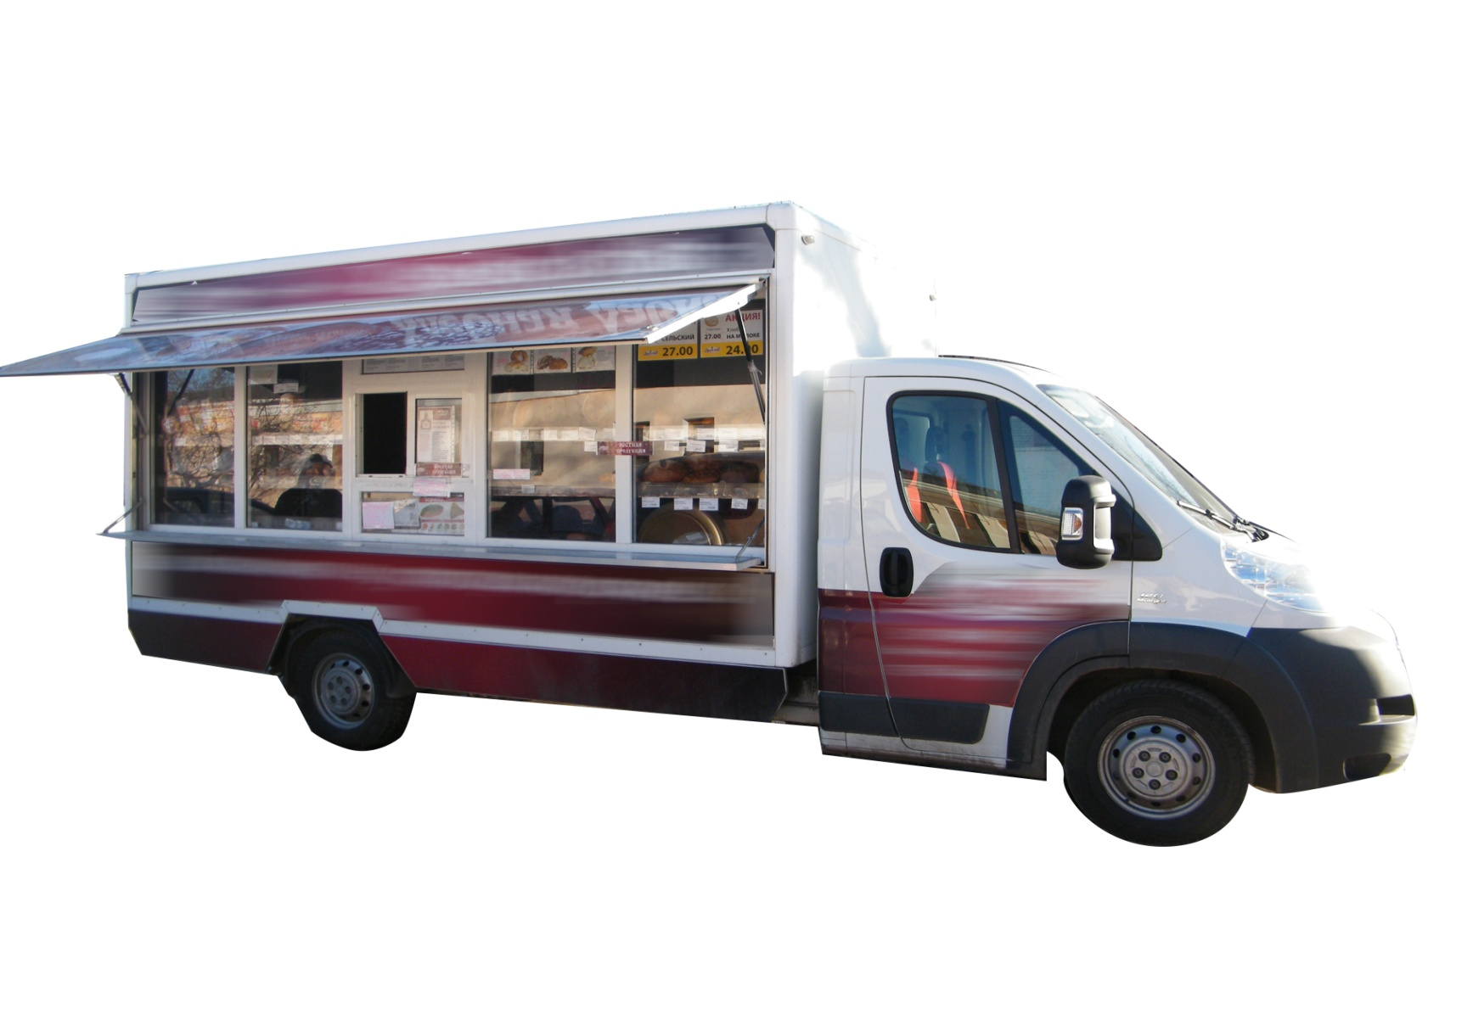

Приложение № 5
к информационному сообщению
о проведении аукциона на право заключения
договоров на размещение нестационарных
торговых объектов

Предлагаемая форма заявления об отсутствии задолженности по налогам, сборам и
об отсутствии решения арбитражного суда о признании банкротом (для индивидуального предпринимателя)
В управление имущественных
и земельных отношений

____________________________
____________________________

Заявление
Настоящим заявляю:
- об отсутствии решения арбитражного суда о признании ___________________________ банкротом и об открытии конкурсного производства, об отсутствии решения о приостановлении деятельности индивидуального предпринимателя в порядке, предусмотренном Кодексом Российской Федерации об административных правонарушениях, на день подачи заявки на участие в аукционе;
- об отсутствии у _________________________ задолженности по начисленным налогам, сборам и иным обязательным платежам в бюджеты любого уровня или государственные внебюджетные фонды за прошедший календарный год, размер которой превышает двадцать пять процентов балансовой стоимости активов претендента по данным бухгалтерской отчетности за последний завершенный отчетный период.

«_____» ______________ 2015 _____________ ______________________
(Подпись) (ФИО)

Предлагаемая форма заявления об отсутствии задолженности по налогам, сборам и
об отсутствии решения арбитражного суда о признании банкротом (для юридического лица)

Заявление
Настоящим заявляю:
- об отсутствии решения арбитражного суда о признании ___________________________ банкротом и об открытии конкурсного производства, об отсутствии решения о приостановлении деятельности юридического лица в порядке, предусмотренном действующим законодательством РФ, на день подачи заявки на участие в аукционе;
- об отсутствии у _________________________ задолженности по начисленным налогам, сборам и иным обязательным платежам в бюджеты любого уровня или государственные внебюджетные фонды за прошедший календарный год, размер которой превышает двадцать пять процентов балансовой стоимости активов претендента по данным бухгалтерской отчетности за последний завершенный отчетный период.

«_____» ______________ 2015 _______________ _____________ ______________________
(Должность) (Подпись) (ФИО)

